自主缴费二维码

 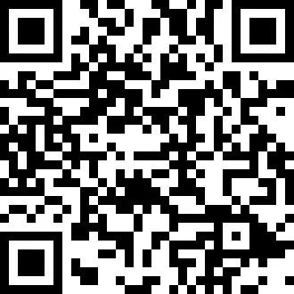

**微信—山东税务社保费缴纳小程序 支付宝—山东税务社保费缴纳**

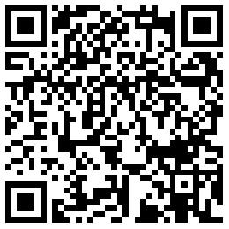 

**银联二维码 电子税务局手机APP二维码**



**社保缴费指引入口**